











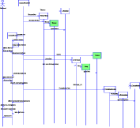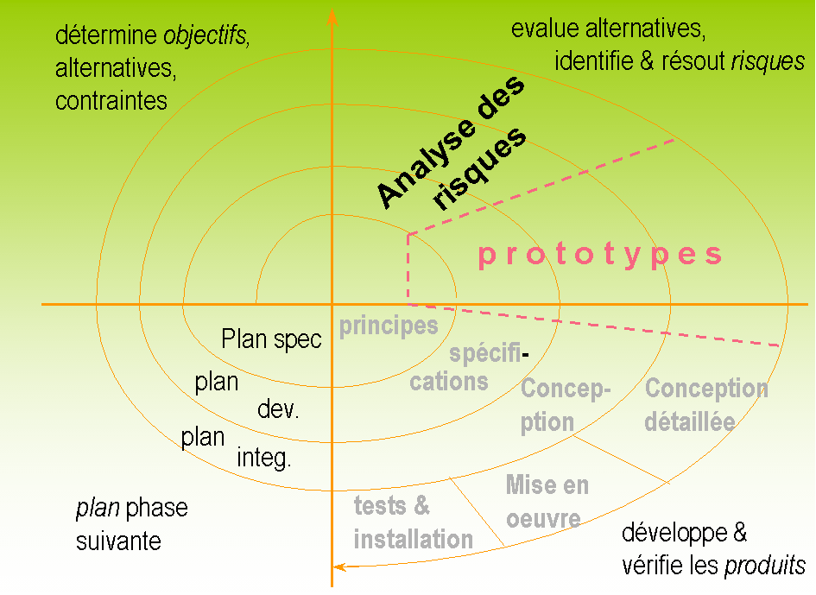





**SOMMAIRE**

I Contexte 4

I.1.1 Plateforme de développement/publication du site 4

I.1.2 Modalités du travail d’équipe 4

I.1.3 Base de données 4

II Réponse aux besoins par paramétrage de wordpress 5

II.1.1 Partie publique 5

II.1.2 Partie administration 5

II.1.3 Menu 5

II.1.4 Utilisateurs 5

II.1.5 Newsletter 5

II.1.6 Modules complémentaires 5

II.1.7 Multilingue 5

II.1.8 Référencement 5

II.1.9 Thème personnalisé 6

III Déploiement du site 6

IV Guide utilisateur 6

# Contexte

* + 1. **Plateforme de développement/publication du site**

|  |  |  |
| --- | --- | --- |
| **Niveau** | **Produit** | **Remarques** |
| Système d’exploitation | Windows |  |
| CMS | Wordpress version 5.5.1 |  |
| SGBD | MySQL version 5.6 |  |
| Logiciel d’administration du SQBD | phpMyAdmin version 5.0.2 |  |
| Editeurs de code | VSCode |  |
| Hébergement | Hébergeur OVH |  |
| Logiciel serveur Web | Nous aurions bien aimé utiliser WAMP, mais, l’AFPA ne nous permettant pas d’installer des logiciels de serveur Web sur nos postes, cela a été impossible.  Nous avons utilisé Net2FTP |  |

* + 1. **Modalités du travail d’équipe**

Nous avons choisi un scrum master. Son rôle a été de :

* Faciliter la répartition des tâches via l’outil Trello ;
* Avoir une vision d’ensemble du projet.

Tous les matins, l’équipe faisait un point pour établir les priorités du jour et se répartir les tâches.

Au court de la journée, nous faisions des points d’avancement.

Le soir, nous faisions un debrief autour du tableau Trello, pour voir ce qui avait été réalisé, ce qu’il fallait programmer pour le lendemain, etc :

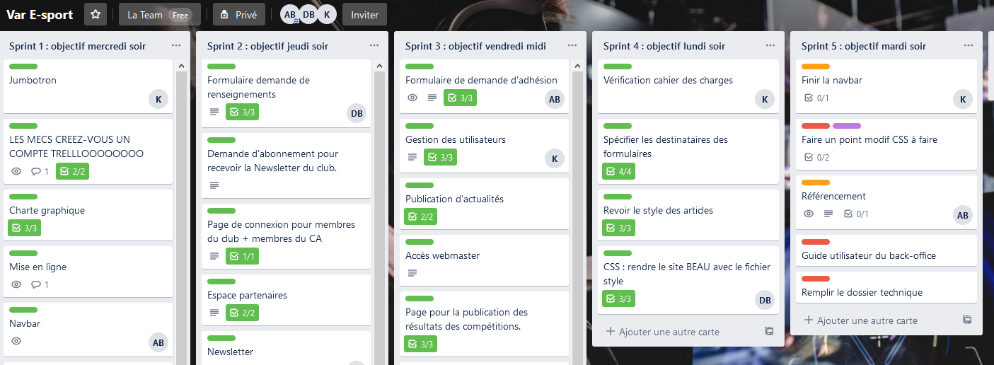

* + 1. **Base de données**

Nom de notre base de données : buzaljacshdwwm.

Serveur hébergeant la BDD : OVH.

Modalités de connexion au serveur :

* lien : <https://phpmyadmin.cluster027.hosting.ovh.net/index.php>
* serveur : buzaljacshdwwm.mysql.db
* utilisateur : buzaljacshdwwm
* mot de passe : Lateam123456Dwwm

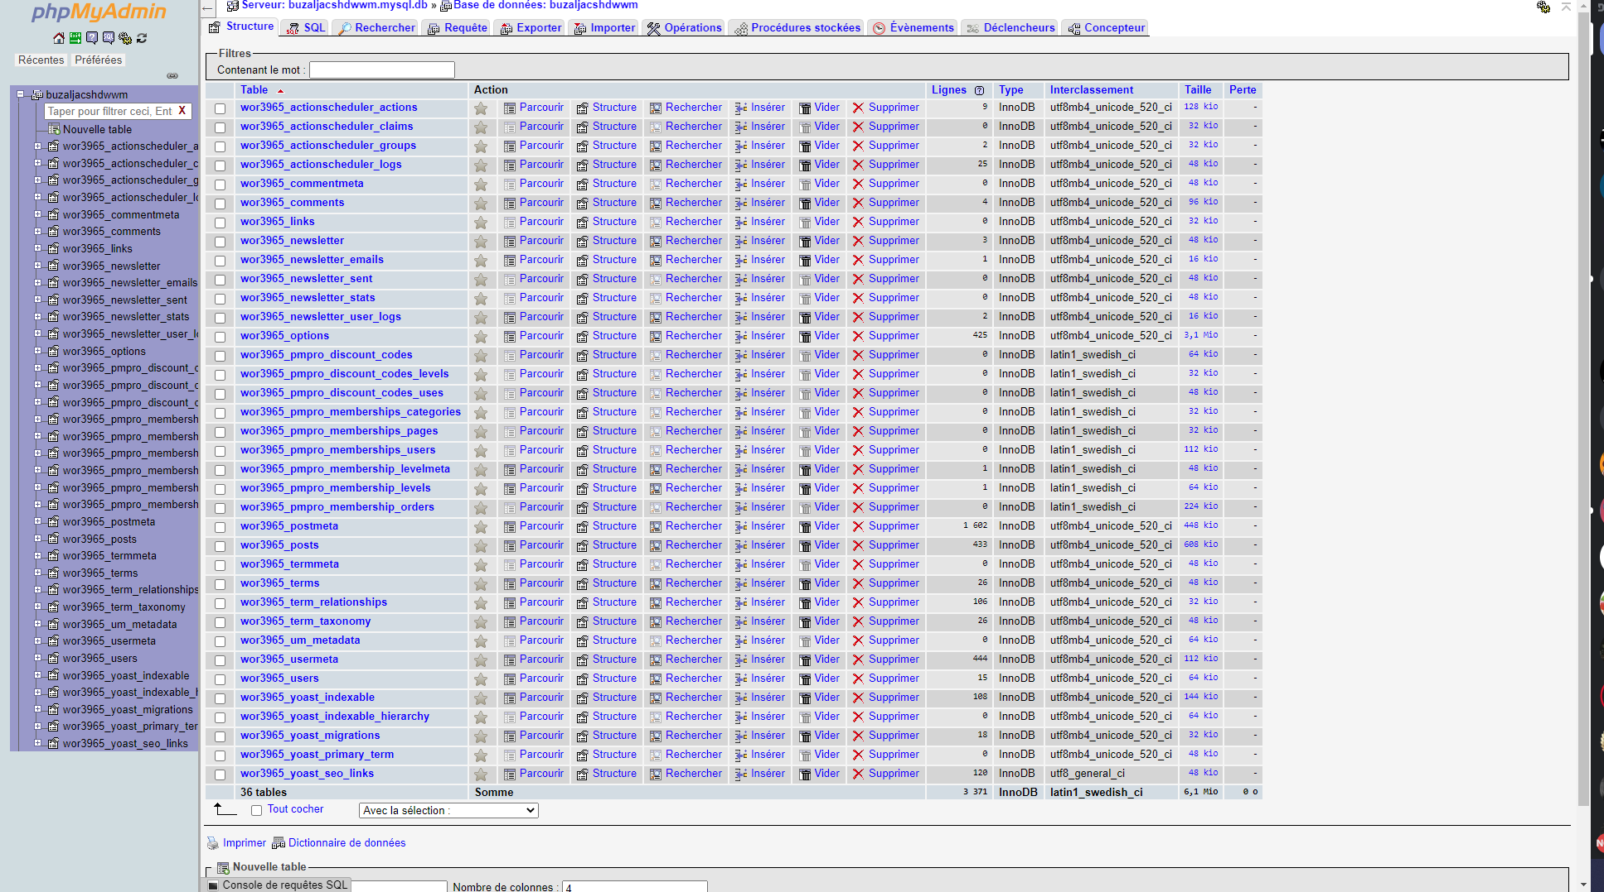

# Réponse aux besoins par paramétrage de wordpress

* + 1. **Partie publique**

Voici ce à quoi a accès un visiteur lambda, non connecté, sur notre site :

Sur la page d’accueil :

* Les derniers articles publiés ;
* Un sélecteur pour changer de langues ;
* Les dernières photos publiées ;
* Les événements à venir ;
* L’inscription à la Newsletter ;

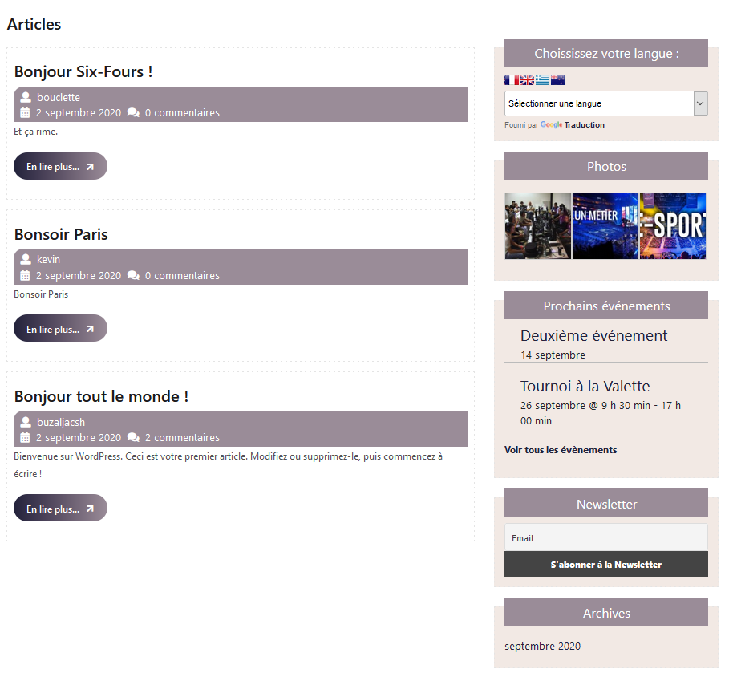

La barre de navigation permet d’accéder aux différentes pages :



L’accès à *l’Espace abonné(e)s*étant restreint aux membres du club, seul l’onlget connexion est visible :

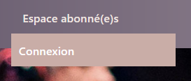

Une fois connecté, l’utilisateur peut accéder aux différentes pages de *l’Espace abonné(e)s :*

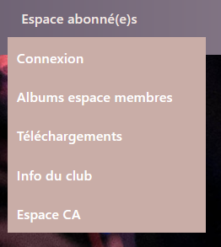

Une demande de renseignement peut être faite via l’onglet *Contacts* :

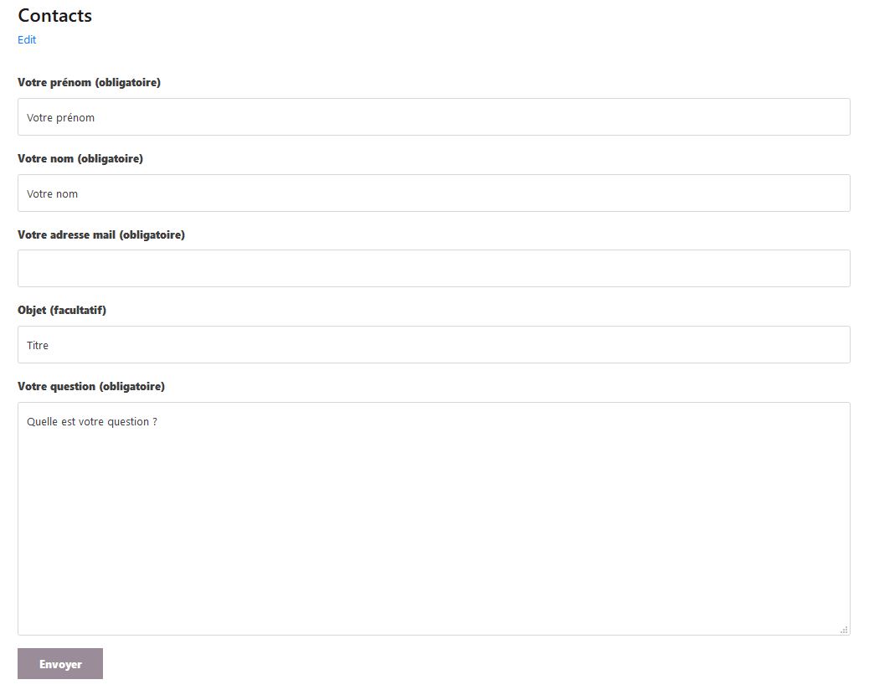

La demande d’adhésion se fait via l’onglet *Adhésion* :

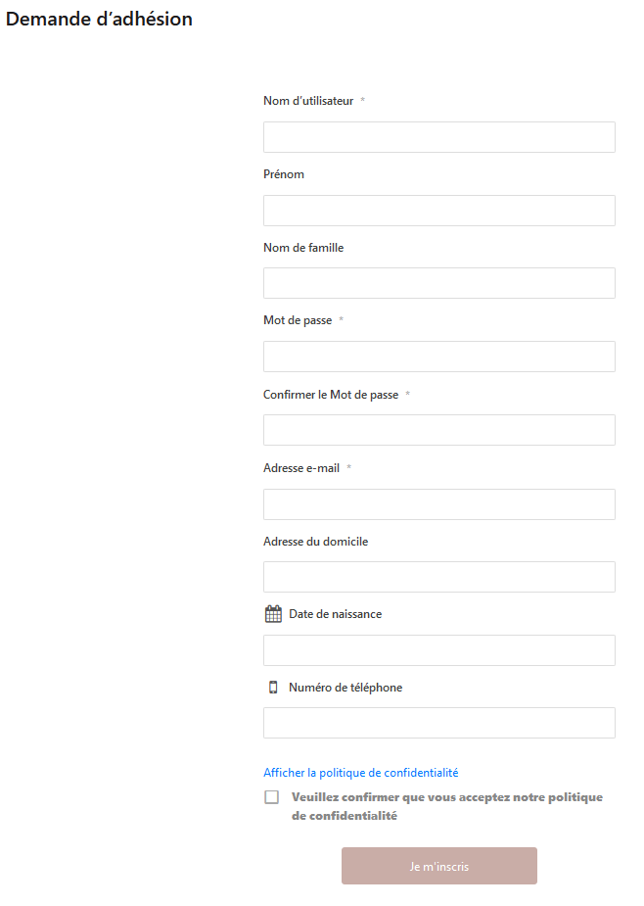

On accède au formulaire d’inscription aux épreuves via l’onglet *Compétitions* : 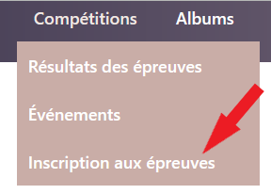

L’accès aux informations sur le club se fait via l’onglet *Le club* :

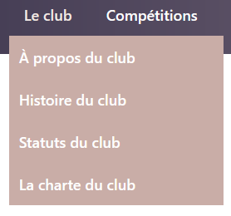

Le calendrier des événements est disponible soit en cliquant sur un événement sur la page d’accueil, soit via l’onglet *Compétitions* => *Événements* :

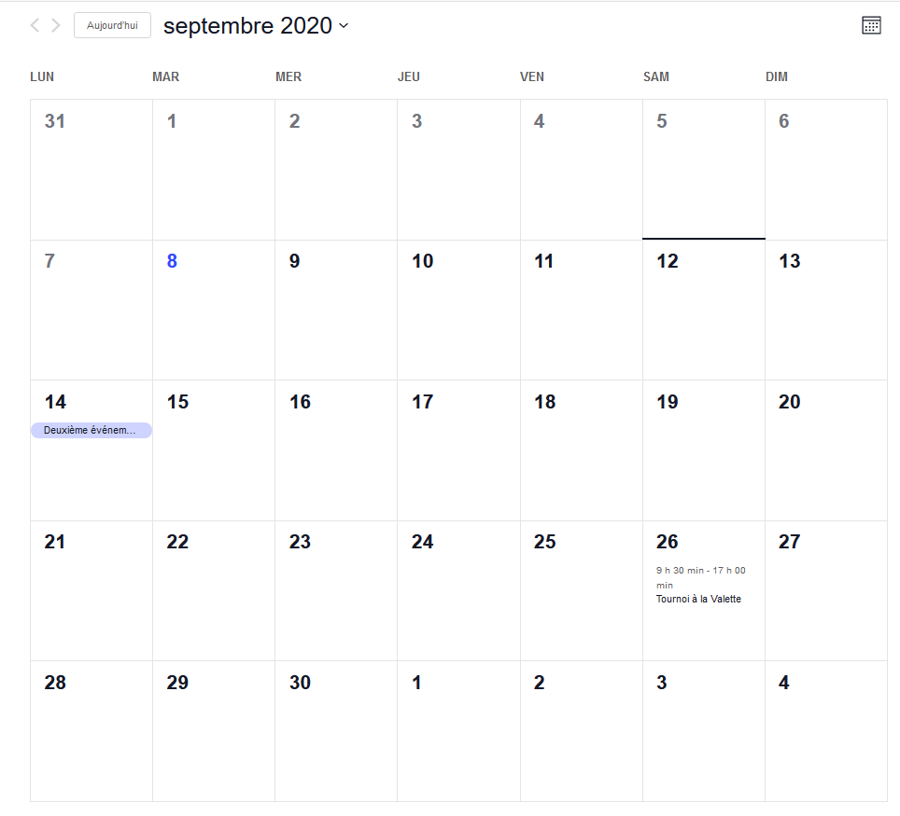

L’espace partenaire ainsi que les liens préférés sont insérés dans le footer du site :

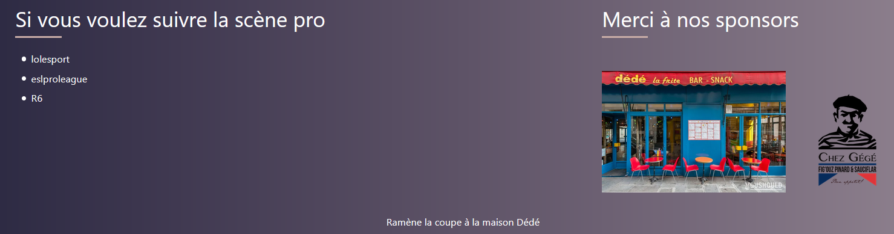

* + 1. **Partie administration**

Comme expliqué ci-dessus, l’accès à des publications privées se fait via l’onglet *Espace abonné(e)s* => *Connexion* :

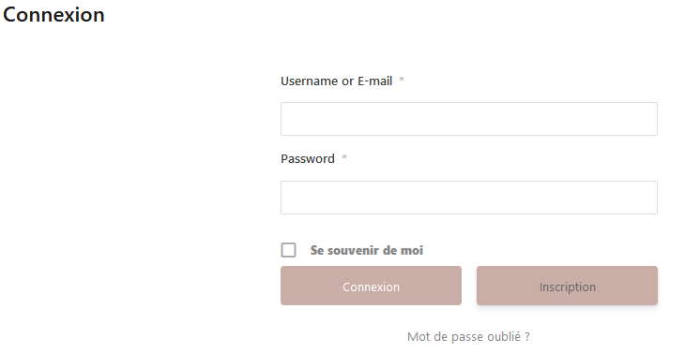

Pour être abonné, il suffit de remplir le formulaire d’adhésion au club (via l’onglet *Adhésion*, ou en cliquant sur le bouton *Inscription* ci-dessus).

Depuis *l’Espace abonné(e)s*, l’utilisateur a accès à l’espace *Téléchargements* :

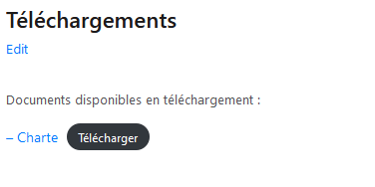

* + 1. **Menu**

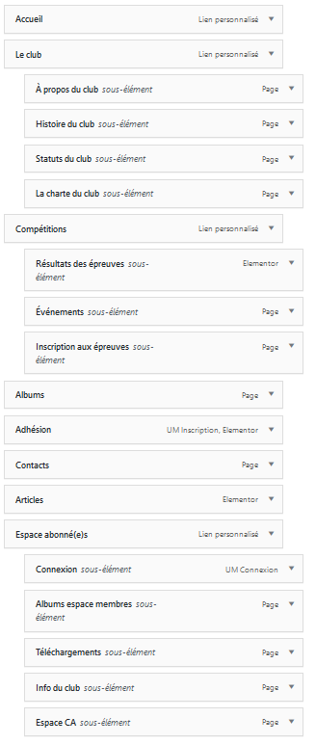

Voici le menu de notre barre de navigation représentant l’ensemble de nos pages. Au premier niveau, on retrouve les pages *Accueil*, *Le club*, *Compétitions*, *Adhésion*, *Albums*, *Contacts*, *Articles* et *Espace abonnés*.

L’onglet *Le club* permet d’accéder aux espaces *A propos*, *Histoire du club*, *Statuts du club*, *Charte du club*.

L’onglet *Compétitions* permet d’accéder aux résultats des épreuves, au formulaire d’inscription aux épreuves et aux événements organisés par le club.

L’onglet *Espace* abonnés permet d’accéder, uniquement pour les membres du club, aux téléchargements, aux albums et infos privées. Il y a également un espace réservé aux membres du CA. Lorsque l’utilisateur n’est pas connecté, seul l’onglet *Connexion* est visible. Lorsque l’utilisateur est connecté, les autres onglets (à l’exception de l’onglet *Espace CA*, visible uniquement par les membres du CA) apparaissent.

* + 1. **Utilisateurs**

Gestion des utilisateurs et des rôles :

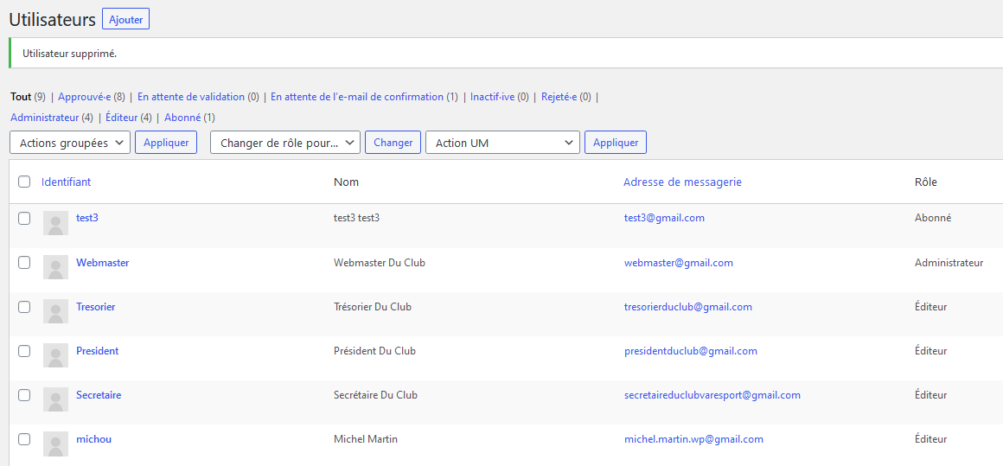

La gestion des rôles se fait grâce à l’extension Ultimate members.

Rôles définis :

* **Abonné** : pour les membres du club (les personnes ayant complété le formulaire d’adhésion, consultation et commentaires uniquement, pas d’accès au back office) ;
* **Éditeur** : pour les membres du CA (accès restreint au backoffice : rédaction et publication d’article, rédaction et envoi de la Newsletter, gestion des documents disponibles en téléchargement, création et publication d’événements, publication de photos) ;
* **Administrateur** : réservé au Webmaster (accès à tous les outils et à l’ensemble du back office).

Les accès de chaque rôle sont définis via **Ultimate Members** (cf. exemple montré par la capture d’écran pour le rôle *Abonné* (subsrciber) :

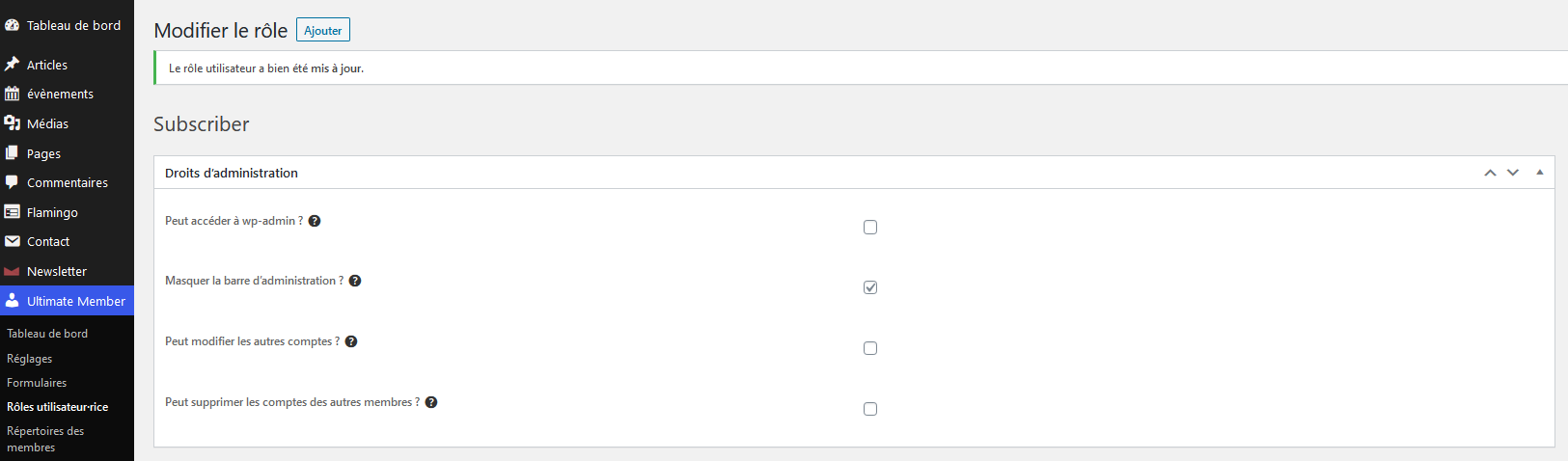

Le formulaire d’adhésion au club, permettant de se connecter à *l’Espace abonné(e)s*, a également été géré avec **Ultimate Members** :

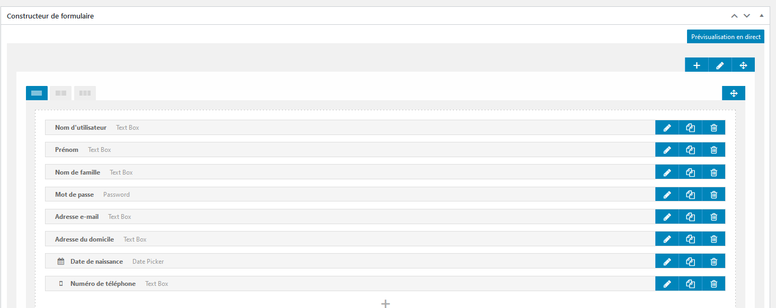

Pour plus de sécurité, après avoir rempli le formulaire d’adhésion, le futur abonné devra activer son compte via un lien reçu par e-mail :



Comme demandé dans le cahier des charges, les différents formulaires sont envoyés à des personnes différentes :

* Le formulaire d’inscription aux épreuves est envoyé au secrétaire et au président : 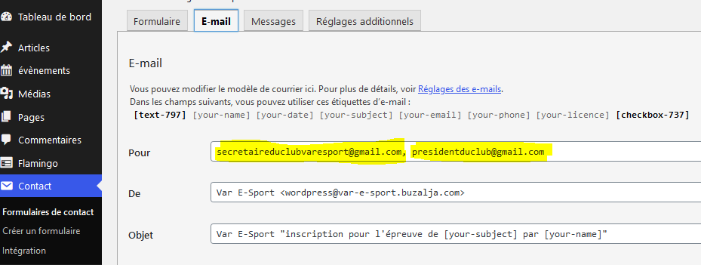
* Le formulaire de demande de renseignement est envoyé au secrétaire : 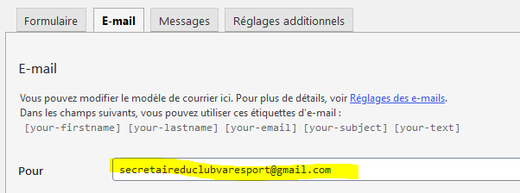
* Le formulaire d’adhésion est envoyé au trésorier : 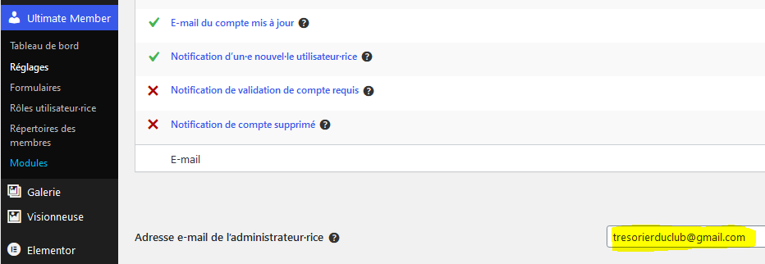

Bien évidemment, ces adresses sont fictives, les membres du CA devront, avec le webmaster, les modifier.

* + 1. **Newsletter**

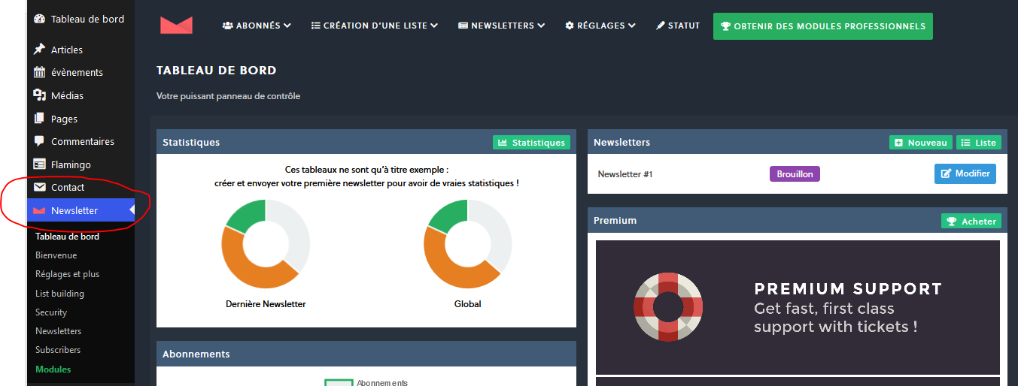

La Newsletter est gérée via l’extension **Newsletter**.

N’importe quel visiteur peut s’inscrire à la Newsletter :

* Depuis l’accueil :

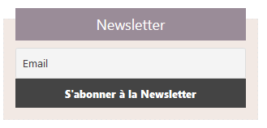

* Depuis le formulaire de contacts :

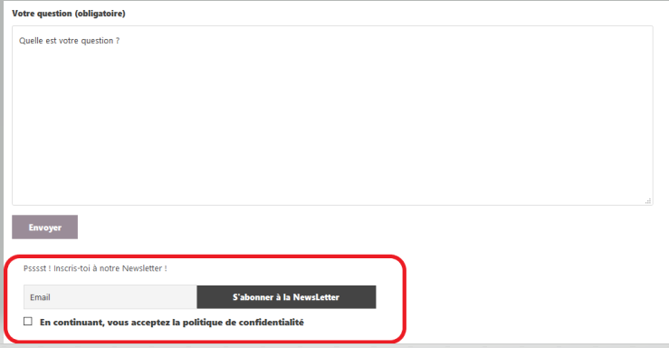

En tant qu’éditeurs, les membres du CA ont accès à l’extension **Newsletter** et peuvent donc créer, envoyer et gérer les listes d’envoi des Newsletter.

* + 1. **Modules complémentaires**

Liste des différents plugins utilisés :

- **Comment Form CSRF Protection** : Protection CSRF dans les commentaires.

- **Contact Form 7** : Formulaire de contacts + formulaire d’inscription aux épreuves.

- **Elementator** : Permet de personnaliser les pages de manière simple.

- **Flamingo** : Récupère et stocke les données rentrées dans Contact Form 7.  
- **Google Website Translator** : Permet de traduire le site et ainsi d’avoir un site multilingue.

- **Newletter** : Permet l’envoi de Newsletter.

- **Responsive Lightbox & Gallery** : Permet de créer des galeries d’images.

- **The Events Calendar** : Permet d’avoir un calendrier événementiel.

- **Ultimate Member** : Moyen simple pour créer des communautés en ligne et des profils d’utilisateurs avec WordPress.

- **Ultimate Member –reCAPTCHA** : Protège le site des spams sur nos formulaires et ajoute un CAPTCHA à nos formulaires.

- **Aksimet Anti-Spam** : protège le site des spams de commentaires.

- **Yoast SEO** : permet d’améliorer le référencement du site.

* + 1. **Multilingue**

Le multilingue est géré via l’extension **Google Website Translator** :

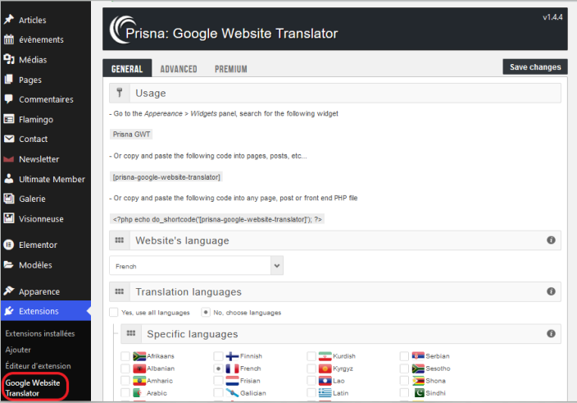

La langue par défaut du site est le français, trois autres langues ont été proposées : l’anglais, le grec et le maori (le webmaster pourra modifier ces réglages).

Sur la page d’accueil, l’utilisateur peut sélectionner la langue de la page :

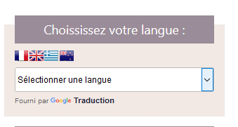

Par exemple, après avoir sélectionné « Grec », la page a été traduite :

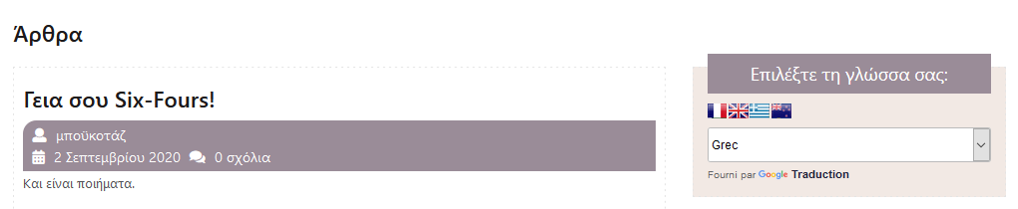

* + 1. **Référencement**

Pour le référencement, nous avons paramétré les permaliens afin qu’ils affichent les titres des publications :

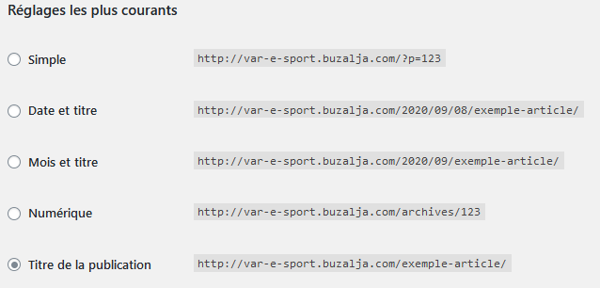

Nous avons également veillé à ce que le slug d’URL de chaque page soit cohérent :

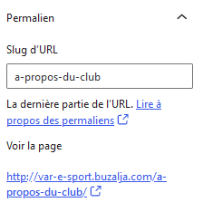

Nous améliorons également le référencement du site grâce à l’extension **Yoast SEO**, qui

permet, par exemple, de modifier la méta description de notre site :

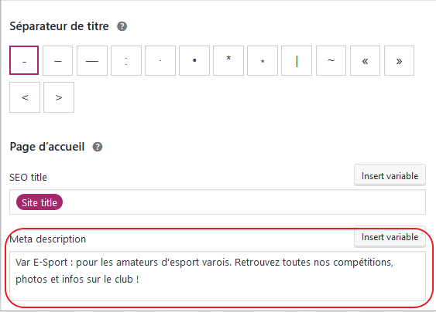

* + 1. **Thème personnalisé**

Nous avons choisi le thème « Multi-Sports ». Afin de le personnaliser, nous avons donc créé le thème enfant correspondant :

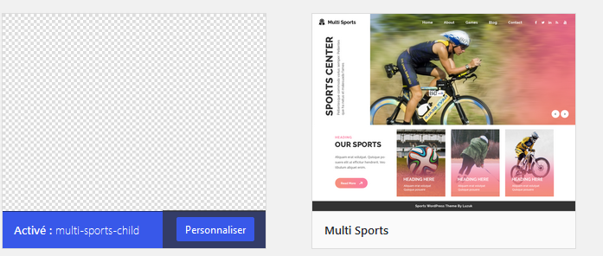

Cela nous a permis d’ajuster le style ainsi que certaines fonctionnalités selon nos souhaites ou nos besoins.

Nous avons par exemple ajouté un jumbotron sur la page d’accueil :

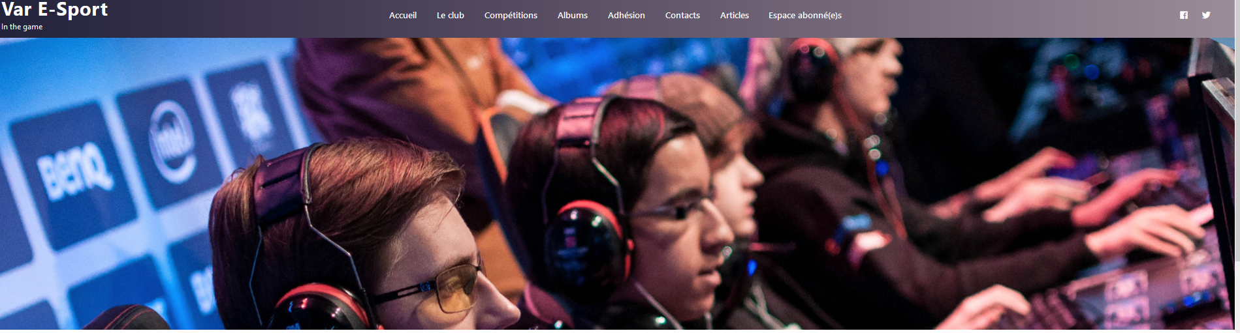

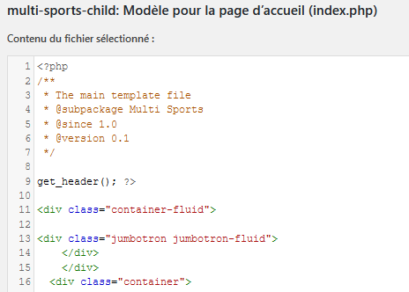

Nous avons choisi d’utiliser une palette de couleurs complémentaires, afin de proposer un site cohérent. Pour ce faire, nous avons utilisé le site coolors.co :

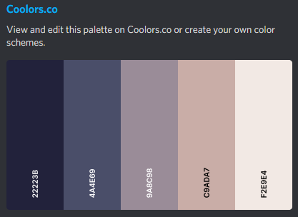

Nous avons ainsi adapté le style CSS, via le fichier style.css que nous modifié :

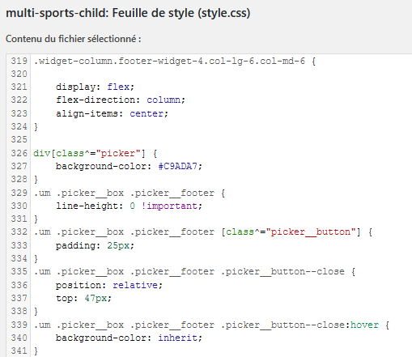

Nous avons aussi modifié la barre de navigation, dont l’affichage de base proposé par le thème n’était pas optimal en version tablette et mobile. Nous avons modifié ce comportement sur un fichier JavaScript :

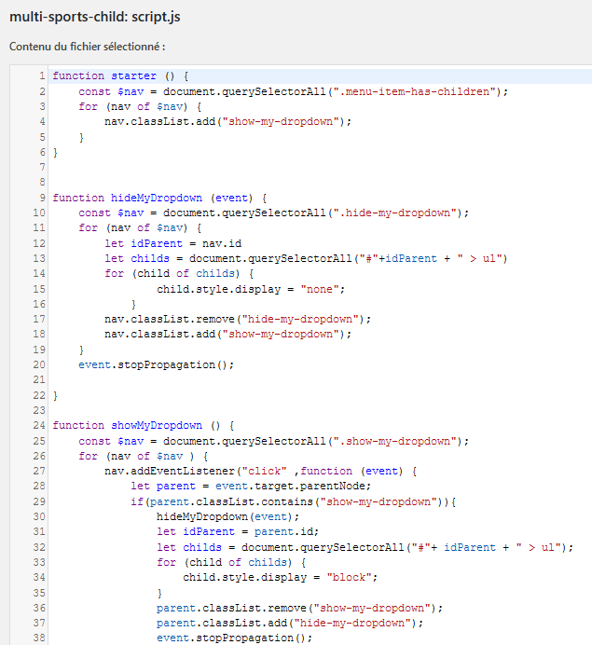

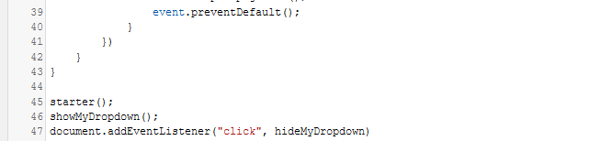

Nous avons ensuite « hooké » ce fichierà Wordpress, sur le fichier function.php :

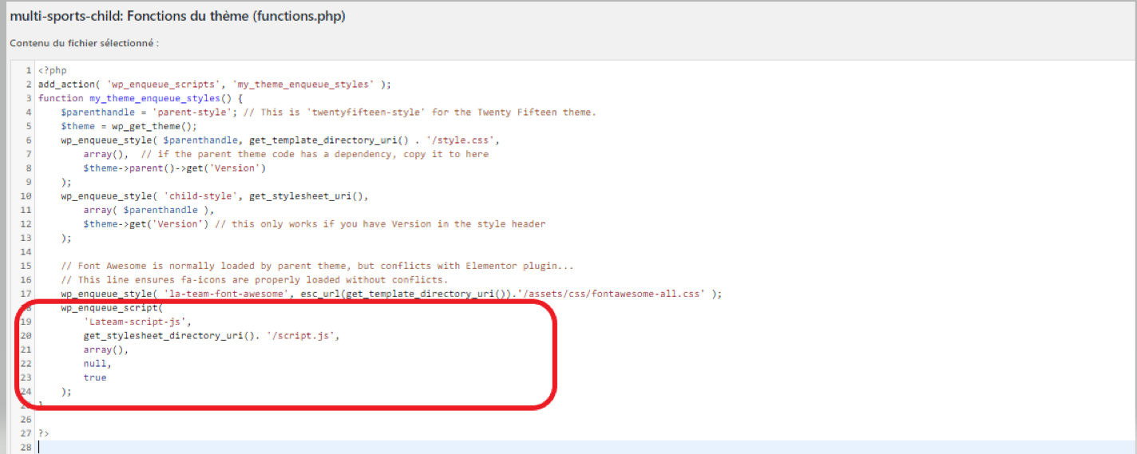

# Déploiement du site

Vous placez ici toute information utile au **mode opératoire pour le déploiement** du site sur un autre serveur Web compatible.

Le compte FTP du site.

**Serveur FTP :**

ftp.cluster027.hosting.ovh.net

**Lien FTP vers le cluster :**

ftp://[buzaljacsh@ftp.cluster027.hosting.ovh.net](mailto:buzaljacsh@ftp.cluster027.hosting.ovh.net):21/  
**Identifiant :   
 buzaljacsh  
Mot de passe :**

**Lateam123456Dwwm83**

Les comptes utilisateurs et mots de passe pour la base de données,

**Accès Wordpress à un profil éditeur** (profil membre du CA) :

* Identifiant : michou
* Mot de passe : michelmartin83

**Accès Wordpress pour le Webmaster** (administrateur) :

* Identifiant : Webmaster
* Mot de passe : Jesuislewebmaster1

**Adresse du site** : <https://var-e-sport.buzalja.com>

# Guide utilisateur

Vous joindrez à votre document le guide utilisateur.